**Schoolfeest ‘Circus’** www.circuspicolini.be

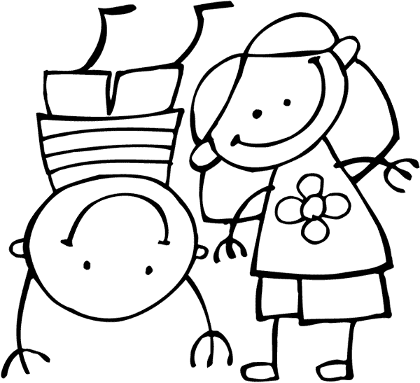

Beste ouder(s)

Op **zaterdag** **16 april 2016** staat ons schoolfeest gepland. En wat voor een schoolfeest! Dit jaar voorzien onze leerlingen en leerkrachten een heus circus.

Circusdirecteur Dennis oefent al enkele weken met de leerlingen van de 2e en 3e graad op een knappe circusact. Binnenkort starten ook de kleuters en kinderen van de 1e graad met de voorbereiding van een spetterend optreden.

U hoort het. Uw kind staat alvast te trappelen om zijn/haar talent te tonen. Niet te missen dus!

**Alvast wat praktische informatie:**

Er staan **2 voorstellingen** gepland in een grote circustent op de Chiroterreinen van Leest.

Elke voorstelling duurt ongeveer 1,5 uur.

Het eerste optreden is **om 11u,** het tweede **om 15u**.

*Onze kleinste kleuters (K0 en K1) treden enkel op om 11.00*

Tusssen de 2 voorstellingen kunt u genieten van een hapje en drankje op de circusweide. We hopen u dan talrijk te mogen ontmoeten.

Om een overzicht te behouden, voorzien we een èchte artiesteningang voor de leerlingen. Daar worden kinderen afgezet en weer opgehaald.



**Kom dat zien! Kom dat zien!**

Nodig familie en vrienden uit op een voorstelling naar keuze. Reserveren kan vanaf **22 februari 2016**. We bezorgen u binnenkort nog wat meer informatie. Wacht niet te lang want de plaatsen zijn beperkt. Vol = vol !

*Duimt u mee voor een spetterende show?*

**werkgroep schoolfeest**

|  |  |  |  |  |  |
| --- | --- | --- | --- | --- | --- |
| Papa Geert | Mama Ann | Mama Lesley | Mama Eef |  |  |
| Juf Reinilde | Juf Wendy | Juf Liesbeth | Juf Karen | Juf Leen | Juf Joke |

**Nog even op een rijtje**

* 10.30: kinderen verzamelen aan de artiesteningang – start van de circusdag ☺
* 11.00: voorstelling 1 voor alle kinderen
* 12.30: kinderen ophalen aan de artiesteningang
* Geniet je samen mee van een lekkere hap?
* 14.30: kinderen verzamelen aan de artiesteningang
* 15.30: voorstelling 2 voor alle kinderen *(NIET: kinderen van K0 en K1)*
* 16.30: kinderen ophalen aan de artiesteningang - einde van de circusdag ☹

*P.S. Kan uw kind uitzonderlijk niet aanwezig zijn op het schoolfeest, laat dit tijdig aan de klasjuf weten. Wij hopen natuurlijk dat elk kind op dit unieke schoolfeest aanwezig kan zijn.*